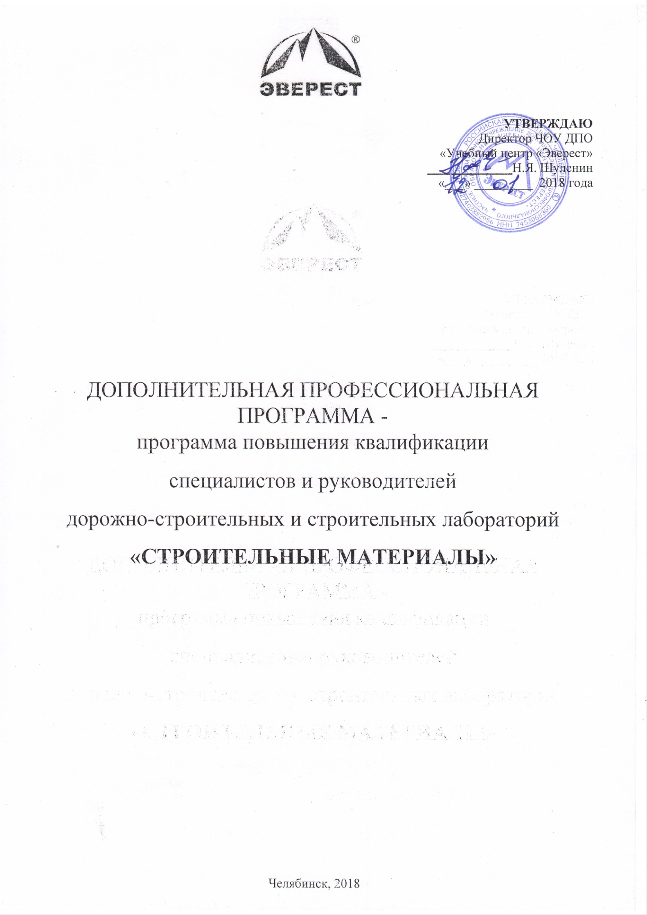
ПОЯСНИТЕЛЬНАЯ ЗАПИСКА
1. ОБЩИЕ ПОЛОЖЕНИЯ
Качество строительных материалов — основной фактор, влияющий на стоимость строительства, экономичность и долговечность объектов. Производство современных материалов для ремонта и строительства дорожного покрытия, а также обеспечения качества проведения строительных и ремонтных работ невозможны без всестороннего анализа. Дорожно-строительная лаборатория проводит комплексное исследование строительных материалов и параметров безопасности.
Письмо Минэкономразвития № 26218/04-СМ «О требованиях к образованию работников испытательных лабораторий» от 31 декабря 2014 года устанавливает необходимость наличия высшего или среднего профессионального образования по профилю, соответствующему области аккредитации лаборатории, для руководителей лаборатории, лаборантов и всех сотрудников, принимающих непосредственные работы по измерениям, испытаниям и исследованиям в заявленной области аккредитации. Если высшее или среднее профессиональное образование в нужной области отсутствует, специалисты получают дополнительное образование – проходят курсы обучения или повышения квалификации для персонала испытательных лабораторий.
Данная программа разработана на основе профессионального стандарта «Специалист в области оценки качества и экспертизы для градостроительной деятельности» (утв. Приказом Министерства труда и социальной защиты РФ от 30.05.2016 г. № 264н.
Программа повышения квалификации «Строительные материалы» разработана на основе следующих нормативно-правовых документов:
-Федерального закона от 29.12.2012 № 273-ФЗ «Об образовании в Российской Федерации»;
-Приказа Министерства образования и науки Российской Федерации от 01.07.2013 № 499 «Об утверждении порядка организации и осуществления образовательной деятельности по дополнительным профессиональным программам»;
-Методических рекомендаций-разъяснений Министерства образования и науки Российской Федерации по разработке дополнительных профессиональных программ на основе профессиональных стандартов от 22.04.2015 № ВК-1032/06;
- -Приказа Минобрнауки России от 23.08.2017 г. г. № 816 «Об утверждении порядка применениями организациями, осуществляющими образовательную деятельность, электронного обучения, дистанционных образовательных технологий при реализации образовательных программ»;
-Письма Минобрнауки России от 21 апреля 2015 г. N ВК-1013/06 «О направлении методических рекомендаций по реализации дополнительных профессиональных программ с использованием дистанционных образовательных технологий, электронного обучения и в сетевой форме»,
- Устава ЧОУ ДПО «Учебный центр «Эверест».
-локальных нормативных актов, регламентирующих порядок и особенности реализации образовательных программ с использованием электронного обучения, дистанционных образовательных технологий.
Цель: получение (совершенствование) следующих профессиональных компетенций:
- способность осуществлять сбор данных, изучать, анализировать и обобщать научно-техническую информацию по тематике исследования, разработке и использованию технической документации, основным нормативным документам по вопросам интеллектуальной собственности, подготовке документом к патентованию,
- готовность использовать методы моделирования при прогнозировании и оптимизации технологических процессов и свойств материалов, стандартизации и сертификации материалов и процессов,
- способность использовать в исследованиях и расчетах знания методах анализа, диагностики и моделирования свойств материалов, процессах, протекающих в материалах, обработке и модификации,
- готовность выполнять комплексные исследования и испытания при изучении материалов и изделий, включая стандартные и сертификационные, процессов их производства, обработки и модификации,
- готовность работать на оборудовании в соответствии с правилами техники безопасности, производственной санитарии, пожарной безопасности и норм охраны труда.
Категория слушателей: лица, имеющие среднее профессиональное и (или) высшее образование, специалисты, руководители дорожно-строительных и строительных лабораторий, желающие актуализировать свои знания.
Продолжительность (трудоемкость) обучения - 72 академических часа.
Режим обучения – 8 академических часов в день.
Форма обучения – заочная с применением дистанционных образовательных технологий/электронного обучения.
Вид документа – удостоверение о повышении квалификации установленного образца.
Дистанционное обучение проводится на основании договора. Данная образовательная технология предлагает слушателю, который располагает компьютерным учебным местом соответствующей конфигурации и имеющим доступ к сети Интернет самостоятельное изучение учебного материала. Обучение осуществляется в Личном кабинете слушателя, доступ к которому производится по индивидуальному логину и паролю, получаемому слушателем после заключения договора на оказание образовательных услуг. В Личном кабинете обучение осуществляется посредством прохождения слушателем электронных учебных занятий различных видов. Виды и количество электронных учебных занятий по каждому разделу данной образовательной программы указаны в учебном плане. Обучающиеся по электронной форме получают учебные материалы и задания в электронном виде посредством информационно-телекоммуникационных сетей.
Слушателям, выполнившим все требования учебного плана и прошедшим итоговую аттестацию, выдается удостоверение установленного образца о повышении квалификации.
2.ПЛАНИРУЕМЫЕ РЕЗУЛЬТАТЫ ОСВОЕНИЯ ПРОГРАММЫ
Программа направлена на совершенствование следующих профессиональных компетенций:
- способность осуществлять сбор данных, изучать, анализировать и обобщать научно-техническую информацию по тематике исследования, разработке и использованию технической документации, основным нормативным документам по вопросам интеллектуальной собственности, подготовке документом к патентованию (ПК-2).
- готовность использовать методы моделирования при прогнозировании и оптимизации технологических процессов и свойств материалов, стандартизации и сертификации материалов и процессов (ПК-3),
- способность использовать в исследованиях и расчетах знания методах анализа, диагностики и моделирования свойств материалов, процессах, протекающих в материалах, обработке и модификации (ПК-4),
- готовность выполнять комплексные исследования и испытания при изучении материалов и изделий, включая стандартные и сертификационные, процессов их производства, обработки и модификации (ПК-5),
- готовность работать на оборудовании в соответствии с правилами техники безопасности, производственной санитарии, пожарной безопасности и норм охраны труда (ПК-12).
Профессиональные компетенции | Планируемые результаты
способность осуществлять сбор данных, изучать, анализировать и обобщать научно-техническую информацию по тематике исследования, разработке и использованию технической документации, основным нормативным документам по вопросам интеллектуальной собственности, подготовке документом к патентованию (ПК-2). | Должен знать: Нормативные правовые акты Российской Федерации, руководящие материалы, относящиеся к сфере регулирования оценки качества и экспертизы для градостроительной деятельности, научно-технические проблемы и перспективы развития науки, техники и технологии сферы градостроительной деятельности.
готовность использовать методы моделирования при прогнозировании и оптимизации технологических процессов и свойств материалов, стандартизации и сертификации материалов и процессов (ПК-3), | Должен знать: средства и методы производства лабораторных испытаний для выявления и оценки свойств и качеств объектов градостроительной деятельности, их окружения или их частей.
способность использовать в исследованиях и расчетах знания методах анализа, диагностики и моделирования свойств материалов, процессах, протекающих в материалах, обработке и модификации (ПК-4), | Должен уметь: находить, анализировать и исследовать информацию, необходимую для проведения лабораторных испытаний материалов и веществ структуры, основания и окружения исследуемого объекта градостроительной деятельности.
готовность выполнять комплексные исследования и испытания при изучении материалов и изделий, включая стандартные и сертификационные, процессов их производства, обработки и модификации (ПК-5), | Должен уметь: проводить лабораторные испытания материалов и веществ, составляющих структуру, основание и окружение исследуемого объекта градостроительной деятельности.  Должен знать: методы и практические приемы выполнения лабораторных испытаний в сфере градостроительной деятельности.
готовность работать на оборудовании в соответствии с правилами техники безопасности, производственной санитарии, пожарной безопасности и норм охраны труда (ПК-12). | Должен знать: правила и нормы охраны труда, техники безопасности, производственной санитарии, противопожарной защиты.

УТВЕРЖДАЮ
Директор ЧОУ ДПО
«Учебный центр «Эверест»
_____________Н.Я. Шуленин
«___» _________ 2018 года

УЧЕБНЫЙ ПЛАН
программы повышения квалификации
«Строительные материалы»
№  п/п | Наименование  тем | Всего, час | С применением ДОТ /ЭО
 |  |  | лекции | практические, лабораторные, семинарские занятия | Форма контроля
1. | Нормативно-правовая база деятельности испытательных лабораторий. Аккредитация и аттестация лабораторий | 18 | 18 | - | -
2. | Организационные вопросы деятельности лаборатории. | 12 | 12 | - | -
3. | Актуальные вопросы лабораторного контроля | 12 | 12 | - | -
4 | Инновационные строительные материалы и технологии  в дорожном строительстве | 18 | 18 | - | -
5. | Лабораторно-практические работы | 8 | - | 8 | -
6. | Консультация | 2 | 2 | - | -
7. | Итоговая аттестация | 2 | - | 2 | Итоговое тестирование
 | ИТОГО: | 72 | 62 | 10

Календарный учебный график
№ п/п | Наименование темы | Трудоем-кость,  ак. час | Учебные дни
 |  |  | 1 | 2 | 3 | 4 | 5 | 6 | 7 | 8 | 9
1. | Нормативно-правовая база деятельности испытательных лабораторий. Аккредитация и аттестация лабораторий | 18 | 8 | 8 | 2
2. | Организационные вопросы деятельности лаборатории | 12 |  |  | 6 | 6
3. | Актуальные вопросы лабораторного контроля | 12 |  |  |  | 2 | 8 | 2
4. | Инновационные строительные материалы и технологии в дорожном строительстве | 18 |  |  |  |  |  | 6 | 8 | 4
5. | Лабораторно-практические работы | 8 |  |  |  |  |  |  |  | 4 | 4
6. | Консультация | 2 |  |  |  |  |  |  |  |  | 2
7. | Итоговая аттестация | 2 |  |  |  |  |  |  |  |  | 2
 | Итого | 72 | 8 | 8 | 8 | 8 | 8 | 8 | 8 | 8 | 8

АННОТАЦИЯ К РАБОЧЕЙ ПРОГРАММЕ

Нормативно-правовая база деятельности испытательных лабораторий.
Аккредитация и аттестация лаборатории. Типовые нарушения в деятельности аккредитованных лабораторий. Организационные вопросы деятельности лаборатории.
Требования безопасности труда. Техника безопасности при проведении лабораторных работ. Основы законодательства по охране труда. Организация деятельности лаборатории. Положение о лаборатории. Актуальные вопросы лабораторного контроля. Лабораторные методы испытания асфальтобетонного материала. Инновационные строительные материалы и технологии в дорожном строительстве. Технология производства кубовидного щебня.
Производство нефтяных битумов. Технология устройства поверхностной обработки методом «Сларри Сил».Перегружатели асфальтобетонной смеси Шаттл Багги. Применение георешеток для устройства верхнего слоя асфальтобетонного покрытия. Применение полимернобитумных вяжущих в дорожном строительстве.
Лабораторно-практические работы.
Определение пенетрации и дуктильности битумов. Определение температуры размягчения по кольцу и шару. Определение температуры гибкости. Определение массы битума после прогрева. Методы определения физических характеристик грунтов (пределы пластичности, плотности, влажности). Методы определения коэффициента фильтрации, грансостава.
Прибор Союздорнии. Определение плотности, пустошности, влажности, зернового состава щебня. Определение содержания пылевидных и глинистых частиц. Определение дробимости и истираемости щебня. Определение морозостойкости. Методы лабораторных испытаний песка для строительных работ. Методы лабораторных испытаний асфальтобетона.
Методы испытания дорожного бетона.

ОРГАНИЗАЦИОННО-ПЕДАГОГИЧЕСКИЕ УСЛОВИЯ
Организация образовательного процесса с применением дистанционных образовательных технологий/электронного обучения.
В соответствии с образовательной программой и учебным планом обучение осуществляется с применением в полном объеме дистанционных образовательных технологий/электронного обучения.
Самостоятельная работа слушателей направлена на самостоятельное изучение тем и вопросов программы и включает в себя:
- - изучение основной и дополнительной учебной и технической литературы;
- - выполнение практических заданий;
- - работу с электронными информационными ресурсами.
- Теоретическое обучение.
- Слушателю в качестве обязательного занятия необходимо изучить электронные учебно-методические пособия и ознакомиться с нормативно-правовой и технической литературой из списка литературы образовательной программы. Наименования тем, подлежащих изучению в рамках каждого раздела, указаны в учебном плане. Документы доступны слушателю в электронном виде с неограниченным количеством входов и копирований за весь период обучения.
Кадровое обеспечение реализации программы.
Реализация программы повышения квалификации «Строительные материалы» обеспечивается преподавательским составом, который соответствует квалификационным требованиям, указанным в квалификационных справочниках по соответствующим должностям и (или) профессиональных стандартах, привлекаемый к реализации ДПП на условиях гражданско-правового договора. Преподаватели имеют высшее образование, соответствующее профилю преподаваемой дисциплины, опыт деятельности в соответствующей профессиональной сфере, дополнительное профессиональное образование по программе профессиональной переподготовки педагога дополнительного профессионального образования.
- Материально-техническое и учебно-методическое обеспечение программы.
- Обучение с использованием дистанционных образовательных технологий предлагает слушателю, который располагает компьютерным учебным местом соответствующей конфигурации и имеющим доступ к сети Интернет самостоятельное изучение учебного материала. Обучение осуществляется в Личном кабинете слушателя, доступ к которому производится по индивидуальному логину и паролю, получаемому слушателем после заключения договора на оказание образовательных услуг. В Личном кабинете обучение осуществляется посредством прохождения слушателем электронных учебных занятий различных видов. Виды и количество электронных учебных занятий по каждому разделу данной образовательной программы указаны в учебном плане. В течение всего периода обучения слушатель обеспечен индивидуальным неограниченным доступом к электронным информационным ресурсам в системе дистанционного обучения на платформе Moodle, а также к электронным образовательным ресурсам: библиотеки, порталы сайты профессиональной направленности в свободном доступе.
- Обучающиеся по электронной форме получают учебные материалы и задания в электронном виде посредством информационно-телекоммуникационных сетей.

ФОРМЫ АТТЕСТАЦИИ
Контроль качества освоения образовательной программы, реализуемой с использованием дистанционных образовательных технологий (ДОТ), электронного обучения (ЭО), включает в себя итоговую аттестацию обучающихся.
Обучающиеся по дистанционной форме выполняют контрольные задания в личном кабинете на сайте Учебного центра «Эверест» в разделе «Дистанционное обучение». Обучающиеся по электронной форме получают задания в электронном виде посредством информационно-телекоммуникационных сетей.
Форма итоговой аттестации.
Слушатели, успешно выполнившие учебный план, допускаются к итоговой аттестации. Итоговая аттестация осуществляется в форме тестирования.
Критерии оценки результатов итоговой аттестации.
«Зачтено» - ставится при выполненных заданиях (правильных ответах) на 60 % и более вопросов.
«Не зачтено» - ставится при правильных ответах на 0% - 59% вопросов.
Аттестационная комиссия осуществляет проверку результатов итоговой аттестации обучающихся. По результатам итоговой аттестации составляется Протокол заседания аттестационной комиссии по итоговой аттестации. Лица, успешно прошедшие итоговую аттестацию, получают диплом профессиональной переподготовки установленного образца. Слушатель, получивший на итоговой аттестации «не зачтено», допускается к повторной сдаче итоговой аттестации по согласованию с руководством Учебного центра. Лицам, не прошедшим итоговую аттестацию или получившим неудовлетворительные результаты выдается справка о периоде обучения.

